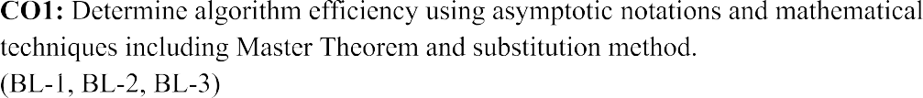

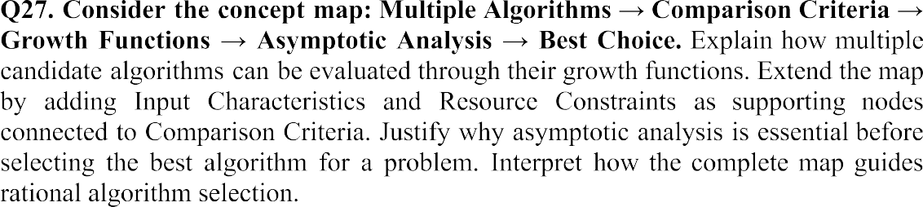
ANSWER
┌─────────────────────────┐
│MULTIPLE ALGORITHMS│
│ (Candidate Solutions) │
└────────────┬────────────┘
↓
┌─────────────────────────┐
│ COMPARISON CRITERIA │
└───────┬─────────┬───────┘
↑ ↑
│ │
┌─────────────┘ └──────────────┐
│ │
┌──────────────────────────┐ ┌──────────────────────────┐
│ INPUT CHARACTERISTICS │ │ RESOURCE CONSTRAINTS │
├──────────────────────────┤ ├──────────────────────────┤
│ • Input size │ │ • Execution time │
│ • Sorted/unsorted data │ │ • Memory available │
│ • Data distribution │ │ • Hardware limitations │
└────────────┬─────────────┘ └────────────┬─────────────┘
└──────────────────┬──────────────────┘
↓
┌─────────────────────────┐
│ GROWTH FUNCTIONS │
├─────────────────────────┤
│ O(1) │
│ O(log n) │
│ O(n) │
│ O(n log n) │
│ O(n²) │
└────────────┬────────────┘
↓
┌─────────────────────────┐
│ ASYMPTOTIC ANALYSIS │
├─────────────────────────┤
│ • Big-O │
│ • Big-Ω │
│ • Big-Θ │
│ • Time complexity │
│ • Space complexity │
└────────────┬────────────┘
↓
┌─────────────────────────┐
│ BEST CHOICE │
├─────────────────────────┤
│ • Efficient │
│ • Scalable │
│ • Memory suitable │
│ • Meets requirements │
└────────────┬────────────┘
↓
┌─────────────────────────┐
│ RATIONAL ALGORITHM │
│ SELECTION │
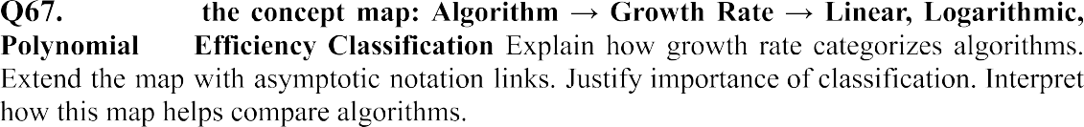

ANSWER

┌─────────────────┐
│ ALGORITHM │
└────────┬────────┘
↓
┌─────────────────┐
│ GROWTH RATE │
└────────┬────────┘
↓
┌───────────────┼───────────────┐
↓ ↓ ↓
┌─────────────┐ ┌─────────────┐ ┌─────────────┐
│ LINEAR │ │LOGARITHMIC │ │ POLYNOMIAL │
│ O(n) │ │ O(log n) │ │ O(n²) │
└──────┬──────┘ └──────┬──────┘ └──────┬──────┘
│ │ │
↓ ↓ ↓
Input increases Slow growth Faster growth
→ time increases → efficient → less efficient
│ │ │
└────────────────┼────────────────┘
↓
┌──────────────────────┐
│ EFFICIENCY │
│ CLASSIFICATION │
└──────────┬───────────┘
↓
┌──────────────────────┐
│ ASYMPTOTIC NOTATION │
├──────────────────────┤
│ Big-O → O(f(n)) │
│ Big-Ω → Ω(f(n)) │
│ Big-Θ → Θ(f(n)) │
└──────────┬───────────┘
↓
┌──────────────────────┐
│ ALGORITHM COMPARISON │
└──────────────────────┘

